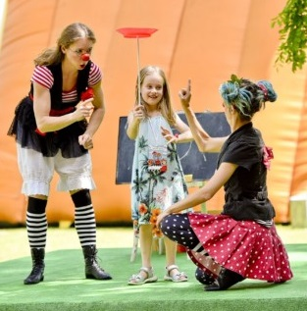 | 31.5.2022 oslávime v našej MŠ Medzinárodný Deň Detí.
Detičky sa môžu tešiť na CirKusKus,
ktorý im zahrá cirkusovú rozprávku a potom ich naučí pár žonglérskych fígľov.
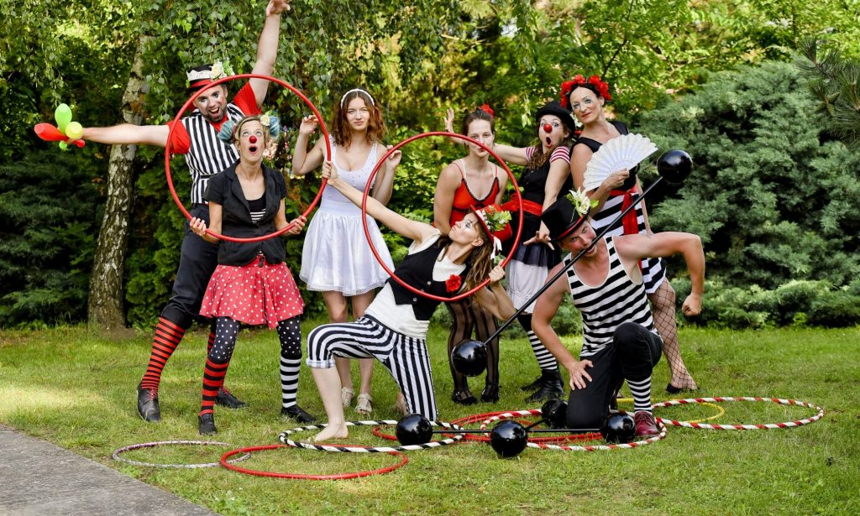
O pitný režim, občerstvenie a sladkú odmenu bude samozrejme postarané tiež :D
Rodičov poprosíme, aby detičkám obliekli športové oblečenie i športovú obuv (a do skriniek určite pribalili aj náhradné oblečenie).

